**С рекордной точностью проведен анализ распада Z→llγ при √s = 8 ТэВ в эксперименте ATLAS на LHC**

Институт ядерной физики им. Г. И. Будкера СО РАН

Авторы: А.Г. Харламов, Т.А. Харламова, Ю.А. Тихонов, А.Л. Масленников, А.С. Купич, В.Н. Жабин (ИЯФ СО РАН), коллаборация ATLAS.

В данной работе мы представляем одно из последних исследований в физике Z- бозона: изучение его распада на 2 лептона и фотон с рекордной точностью. Систематические неопределённости измерения дифференциальных распределений не превышают 0,6%. Благодаря возможностям Большого адронного коллайдера количество зарегистрированных распадов процесса *Z* → 2*l*γ возросло более, чем на два порядка, по сравнению с таким же измерением на коллайдере LEP. Инвариантная масса лептона и фотона при регистрации фотонов с высоким порогом пробегает все значения от 0 до массы Z-бозона МZ = 91,2 ГэВ/с2. Таким образом, для процесса *Z* → 2*l*γ сложилось уникальное сочетание высокой точности измерения и больших доступных энергетических масштабов. При значении этой массы Mlγ =80,4 ГэВ/с2 точность измерения дифференциального распределения составляет 10-7 от полной вероятности распада Z-бозона. Столь высокая точность при сравнительно больших энергиях открывает новые возможности в поисках отклонений от предсказаний Стандартной модели. В целом предсказания последних версий современных генераторов PowHeg + Pythia8 + PHOTOS, Sherpa 2.2.4 и KKMChh хорошо описывают экспериментальные данные для процесса распада *Z* → 2*l*γ, в то же время небольшие отклонения присутствуют вблизи границ фазового объема: 20 < *Mll*< 45 ГэВ, ∆*Rl*γ ≈ 2.5, *Ml*γ ≈ 80 ГэВ. Значимость отклонения при *Ml*γ ≈ 80 ГэВ превышает 3σ.



Рисунок 1: Дифференциальные сечения инвариантной массы лептона и фотона *ml*⁺γ для процессов *Z* → *ee*γ (слева) и *Z* → μμγ (справа). Показано сравнение экспериментальных данных с предсказаниями, полученными с помощью различных Монте-Карло генераторов. (Предсказания Стандартной модели.).

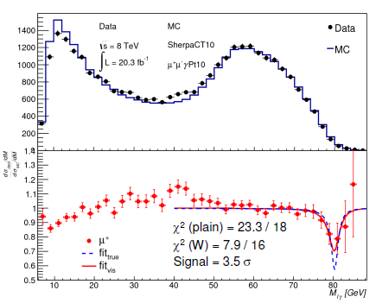

Рисунок 2: Распределение по инвариантной массе лептона и фотона в процессе *p p* → *Z* + *X* → 2*l*γ + *X* и его отношение к моделированию в древесном приближении. Линии на нижнем рисунке – пример поиска резонансов, линии соответствуют резонансной формуле с массой MW и шириной ГW, амплитуда резонанса определяется из аппроксимации. fitvis – линия с учетом разрешения детектора, fittrue – истинное распределение.

**Публикации:**

1. G. Aad et al. (The ATLAS Collaboration) Study of Z→llγ decays at s√ = 8 TeV with the ATLAS detector // EPJC 2023, [arXiv:2310.11574](https://arxiv.org/abs/2310.11574) [hep-ex].

2. А.Г.Харламов и др. Поиск новой физики в процессе распада Z-бозона на лептонную пару и фотон по данным с детектора ATLAS на Большом адронном коллайдере // направлено в УФН 2023.

Работа выполнена в рамках государственного задания (FWGM-2022-0002, Тема № 1.3.3.1.3 «Поиск новой физики в экспериментах при высоких энергиях») и гранта РНФ № 23-22-0019.